



**《程序设计原理》实验报告**

**——问题 B: TJU成绩排序**

**学 号 3020205094**

**姓 名 刘宏伟**

**学 院 智能与计算学部**

**年 级 2021级**

**任课教师 杜朴风**

**2022年 12月 11日**

# 实验目的

练习按输入的优先级依次排序的实现方法。

# 二．实验内容

1. **设计思路**

按优先级排序，可以考虑使用C++ sort函数在pair容器上的实现，即先排pair.first，再排pair.second，并且pair中的两个元素在排序中会绑定。然后对于超过两个的元素排序的话，可以考虑使用嵌套pair。

首先输入为5个科目的学分，这里可以用一个学分pair来存学分和序号，方便绑其序号，以便和后面按顺序输入的学生成绩对应。

输入n，代表有n名同学。

接下来n行，每行输入学生的姓名以及各科成绩，这里可以先用一个数组存着各科成绩，然后遍历学分pair，将各科成绩正确地放入学生pair中。

利用sort内置逻辑对学生pair排序，直接得到结果。

由于排序默认从小到大，逆向遍历学生pair，输出结果。

1. **代码实现**（写上必要的注释）

#include <bits/stdc++.h>

using namespace std;

// 定义学生pair数组，依次存加权成绩、学分由高到低的科目成绩、学生姓名

pair<double, pair<int, pair<int, pair<int, pair<int, pair<int, string>>>>>> student[10001];

// 定义学分pair数组，依次存学分数目、序号（从0到4）

pair<int, int> point[5];

int main() {

// 定义输入的学分并计算总学分

int p, total_p = 0;

for (int i = 0; i < 5; i++) {

cin >> p;

total_p += p;

point[i] = make_pair(p, i);

}

// 对学分pair排序

sort(point, point + 5);

int n;

cin >> n;

for (int i = 0; i < n; i++) {

// 定义输入的成绩并输入学生姓名与各科成绩

int g[5], total_g = 0;

cin >> student[i].second.second.second.second.second.second;

for (int j = 0; j < 5; j++) {

cin >> g[j];

}

for (int j = 0; j < 5; j++) {

// 计算总加权成绩

total_g += g[point[j].second] * point[j].first;

// 根据当前学分pair的学分数目及序号将成绩放入学生pair的指定位置

switch (j) {

case 4:

student[i].second.first = g[point[j].second];

break;

case 3:

student[i].second.second.first = g[point[j].second];

break;

case 2:

student[i].second.second.second.first = g[point[j].second];

break;

case 1:

student[i].second.second.second.second.first = g[point[j].second];

break;

case 0:

student[i].second.second.second.second.second.first = g[point[j].second];

break;

default:

break;

}

}

// 计算平均加权成绩

student[i].first = total_g * 1.0 / total_p;

}

// 对学生pair排序

sort(student, student + n);

// 逆向由大到小输出学生信息

for (int i = n - 1; i >= 0; i--) {

cout << student[i].second.second.second.second.second.second << " " << setiosflags(ios::fixed) << setprecision(2) << student[i].first << endl;

}

return 0;

}

1. **结果展示**（Oj平台提交记录）

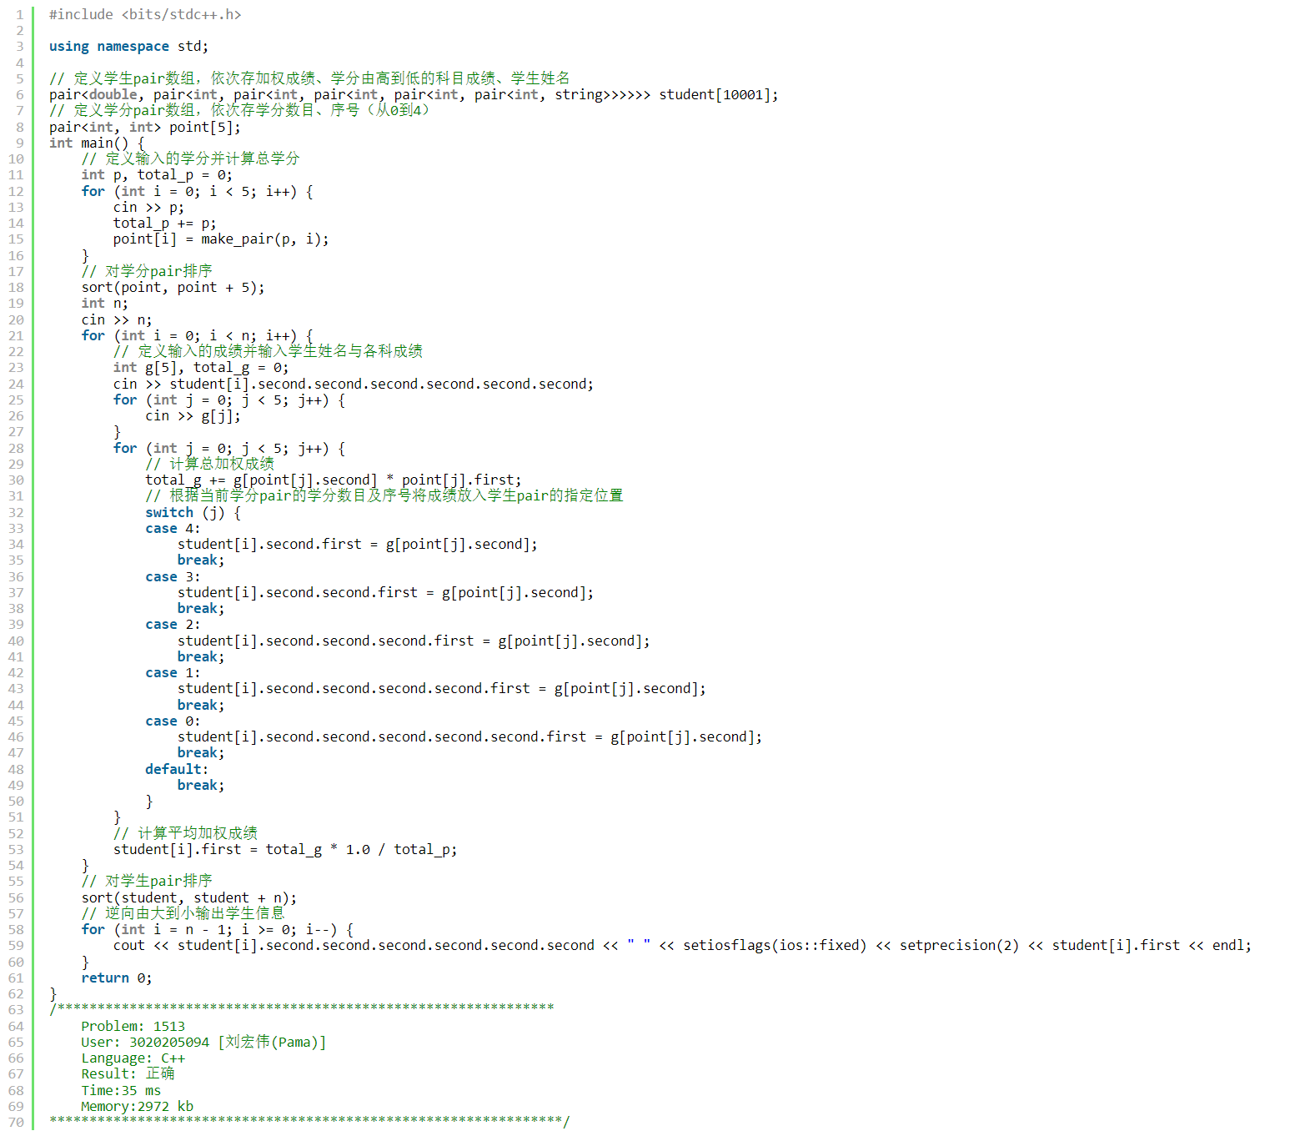

# 三．实验中遇到的问题和解决办法

各科成绩与相应pair位置的对应方面，本来想输入学生成绩的同时就将它放到对应位置，可是pair难以通过其中某个元素的索引来引用，暂时没想到优雅的方法，便采用了先输入完五个成绩再将他们放入指定位置的方法。